

Documentazione didattica SCE

Siemens Automation Cooperates with Education | 05/2017

Beschreibung: SIE_Logo_Layer_Petrol_RGB_A4_56mmModulo TIA Portal 032-500

Valori analogici in SIMATIC S7-1500

**Trainer Package SCE adatti a questa documentazione didattica**

**Controllori SIMATIC**

* **SIMATIC ET 200SP Open Controller CPU 1515SP PC F e HMI RT SW**

N. di ordinazione: 6ES7677-2FA41-4AB1

* **SIMATIC ET 200SP Distributed Controller CPU 1512SP F-1 PN Safety**

N. di ordinazione: 6ES7512-1SK00-4AB2

* **SIMATIC CPU 1516F PN/DP Safety**N. di ordinazione: 6ES7516-3FN00-4AB2
* **SIMATIC S7 CPU 1516-3 PN/DP**

N. di ordinazione: 6ES7516-3AN00-4AB3

* **SIMATIC CPU 1512C PN con software e PM 1507**N. di ordinazione: 6ES7512-1CK00-4AB1
* **SIMATIC CPU 1512C PN con software, PM 1507 e CP 1542-5 (PROFIBUS)**N. di ordinazione: 6ES7512-1CK00-4AB2
* **SIMATIC CPU 1512C PN con software**N. di ordinazione: 6ES7512-1CK00-4AB6
* **SIMATIC CPU 1512C PN con software e CP 1542-5 (PROFIBUS)**N. di ordinazione: 6ES7512-1CK00-4AB7

**SIMATIC STEP 7 Software for Training**

* **SIMATIC STEP 7 Professional V14 SP1- licenza singola**Nr. di ordinazione: 6ES7822-1AA04-4YA5
* **SIMATIC STEP 7 Professional V14 SP1 - licenza per una classe da 6 postazioni**Nr. di ordinazione: 6ES7822-1BA04-4YA5
* **SIMATIC STEP 7 Professional V14 SP1 - licenza upgrade da 6 postazioni**Nr. di ordinazione: 6ES7822-1AA04-4YE5
* **SIMATIC STEP 7 Professional V14 SP1 - licenza per studenti da 20 postazioni**Nr. di ordinazione: 6ES7822-1AC04-4YA5

Tenere presente che questi Trainer Package potrebbero essere sostituiti da successivi pacchetti.

Potete consultare i pacchetti SCE attualmente disponibili su: [siemens.com/sce/tp](http://www.siemens.com/sce/tp)

**Corsi di formazione**

Per corsi di formazione regionali di Siemens SCE contattare il partner di contatto SCE regionale [www.siemens.com/sce/contact](http://www.siemens.com/contact)

**Ulteriori informazioni su SCE**

[siemens.com/sce](http://www.siemens.com/sce)

**Avvertenze d'uso**

La documentazione didattica SCE per la soluzione di automazione omogenea Totally Integrated Automation (TIA) è stata creata per il programma "Siemens Automation Cooperates with Education (SCE)" specialmente per scopi di formazione per enti di formazione, di ricerca e di sviluppo pubblici. La Siemens AG declina qualunque responsabilità riguardo ai contenuti di questa documentazione.

Questa documentazione può essere utilizzata solo per la formazione base inerente prodotti e sistemi Siemens. Ciò significa che può essere copiata in parte, o completamente, e distribuita agli studenti nell'ambito della loro formazione professionale. La riproduzione, distribuzione e divulgazione di questa documentazione è consentita solo all'interno di istituzioni di formazione pubbliche e a scopo di formazione professionale.

Qualsiasi eccezione richiede un'autorizzazione scritta dal partner di riferimento di Siemens AG. Interlocutori: Sig. Roland Scheuerer roland.scheuerer@siemens.com.

Le trasgressioni obbligano al risarcimento dei danni. Tutti i diritti sono riservati, incluso anche quelli relativi alla distribuzione e in particolare quelli relativi ai brevetti e ai marchi GM.

L'utilizzo per corsi rivolti a clienti del settore industria è esplicitamente proibito e non è inoltre permesso l'utilizzo commerciale della documentazione.

Ringraziamo la Technische Universität Dresden, e in particolare il Prof. Dr. Ing. Leon Urbas, la Michael Dziallas Engineering e tutte le persone coinvolte nella creazione della presente documentazione didattica.

Sommario

[1 Obiettivo 5](#_Toc486071232)

[2 Presupposti 5](#_Toc486071233)

[3 Requisiti hardware e software 6](#_Toc486071234)

[4 Nozioni teoriche 7](#_Toc486071235)

[4.1 Segnali analogici 7](#_Toc486071236)

[4.2 Convertitore di misura 8](#_Toc486071237)

[4.3 Unità analogiche – convertitore A/D 8](#_Toc486071238)

[4.4 Tipi di dati in SIMATIC S7-1500 9](#_Toc486071239)

[4.5 Immissione/emissione dei valori analogici 10](#_Toc486071240)

[4.6 Normalizzazione dei valori analogici 11](#_Toc486071241)

[5 Definizione del compito 12](#_Toc486071242)

[6 Pianificazione 12](#_Toc486071243)

[6.1 Comando analogico della velocità del nastro 12](#_Toc486071244)

[6.2 Schema tecnologico 13](#_Toc486071245)

[6.3 Tabella di assegnazione 14](#_Toc486071246)

[7 Istruzioni strutturate passo passo 15](#_Toc486071247)

[7.1 Disarchiviare un progetto esistente 15](#_Toc486071248)

[7.2 Creazione della funzione “MOTOR\_ SPEEDCONTROL“ 17](#_Toc486071249)

[7.3 Configurazione del canale di uscita analogico 24](#_Toc486071250)

[7.4 Inserimento di segnali analogici nella tabella delle variabili 25](#_Toc486071251)

[7.5 Richiamo del blocco nel blocco organizzativo 26](#_Toc486071252)

[7.6 Salvataggio e compilazione del programma 29](#_Toc486071253)

[7.7 Caricamento del programma 30](#_Toc486071254)

[7.8 Controllo dei blocchi di programma 31](#_Toc486071255)

[7.9 Archiviazione del progetto 33](#_Toc486071256)

[8 Lista di controllo 34](#_Toc486071257)

[9 Esercitazione 35](#_Toc486071258)

[9.1 Definizione del compito – esercitazione 35](#_Toc486071259)

[9.2 Schema tecnologico 36](#_Toc486071260)

[9.3 Tabella di assegnazione 37](#_Toc486071261)

[9.4 Pianificazione 37](#_Toc486071262)

[9.5 Lista di controllo – esercitazione 38](#_Toc486071263)

[10 Ulteriori informazioni 39](#_Toc486071264)

Valori analogici in SIMATIC S7-1500

# Obiettivo

Il presente capitolo illustra il trattamento del valore analogico in SIMATIC S7-1500 con il tool di programmazione TIA Portal.

Il modulo verte sulla rilevazione e l'elaborazione di segnali analogici e illustra passo dopo passo l'accesso in lettura e in scrittura ai valori analogici in SIMATIC S7-1500.

È possibile utilizzare tutti i controllori SIMATIC S7 riportati nel capitolo 3.

# Presupposti

Questo capitolo si basa sul capitolo IEC Timers and Counters IEC with the CPU1516F-3 PN/DP SIMATIC S7. Per la realizzazione di questo capitolo è possibile utilizzare ad es. il seguente progetto: 032-300 IEC Timers and Counters.zap13

# Requisiti hardware e software

1. Engineering Station: i requisiti sono hardware e sistema operativo   
   (per ulteriori informazioni vedere il file Readme/Leggimi sul DVD di installazione di TIA Portal)
2. Software SIMATIC STEP 7 Professional in TIA Portal – da V13

**3** Controllore SIMATIC S7-1500/S7-1200/S7-300, ad es. CPU 1516F-3 PN/DP –   
dal firmware V1.6 con Memory Card e 16DI/16DQ e 2AI/1AQ  
Nota: gli ingressi digitali e gli ingressi e le uscite analogici devono essere condotti su un quadro di comando esterno.

**4** Collegamento Ethernet tra Engineering Station e controllore

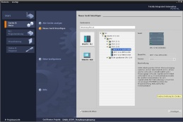

**2** SIMATIC STEP 7 Professional (TIA Portal) da V13



**1** Engineering Station

**4** Collegamento Ethernet



Quadro di comando

**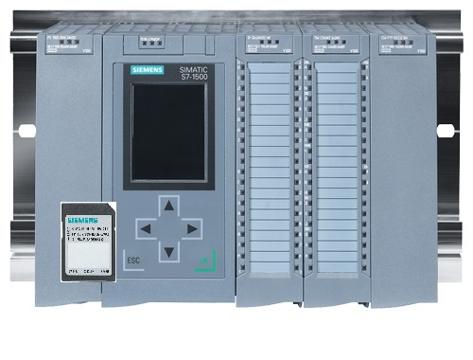**

**3** Controllore SIMATIC S7-1500

# Nozioni teoriche

## Segnali analogici

A differenza di un segnale binario, che può assumere solo i due stati di segnale "Voltage present +24 " e "Voltage not present 0 V", i segnali analogici possono assumere un qualsiasi numero di valori all'interno di un determinato campo. Un tipico esempio di sensore analogico è il potenziometro. A seconda della posizione della manopola è possibile impostare qualsiasi resistenza, fino al valore massimo.

Esempi di grandezze analogiche nella tecnica di comando:

- Temperatura -50 ... +150°C

- Portata 0 ... 200l/min

- Numero di giri -500 ... +50 giri/min

- ecc.

## Convertitore di misura

Queste grandezze vengono convertite in tensioni, correnti o resistenze elettriche con l'aiuto di un trasduttore. Per rilevare un numero di giri, ad es., è possibile convertire la gamma di velocità 500 ... 1500 giri/min in un campo di tensione di 0 ... +10V con un trasduttore. Se il numero di giri misurato fosse 865 giri/min il trasduttore fornirebbe un valore di tensione pari a + 3,65 V.

**1500 giri/min**



1000 giri/min

**+10 V**

**10 V: 1000 giri/min = 0,01 V/giri/min**

**365 giri/min x 0,01 V/giri/min = 3,65V**

## Unità analogiche – convertitore A/D

Queste tensioni, correnti o resistenze elettriche vengono poi collegate a un'unità analogica che digitalizza il segnale per la relativa elaborazione nel PLC.

Per elaborare le grandezze analogiche con un PLC, il valore letto della tensione, della corrente o della resistenza deve essere convertito in un'informazione digitale. Di conseguenza il valore analogico viene convertito in uno schema di bit. Questa conversione viene definita conversione analogico-digitale (conversione A/D). Ciò significa ad es. che il valore della tensione di 3,65V viene salvato come informazione in una serie di cifre binarie.

Nei prodotti SIMATIC il risultato di questa conversione è sempre una parola di 16 bit. Il CAD integrato (convertitore A/D) utilizzato nell'unità di ingressi analogici digitalizza il segnale analogico da rilevare e ne approssima il valore in forma di una curva a gradini. I parametri più importanti di un CAD solo la relativa risoluzione e la velocità di conversione.

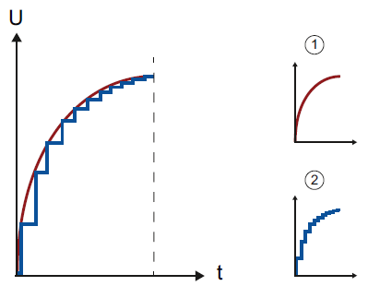

**Giri**

1: Valore analogico

2: Valore digitale

Più cifre binarie vengono utilizzate per la rappresentazione digitale, maggiore è la risoluzione. Se ad es. per il campo della tensione 0 ... +10V fosse disponibile solo 1 bit, si potrebbe affermare solo se la tensione misurata è compresa nel campo 0 … +5V oppure nel campo +5V ... +10V. Con 2 bit è già possibile suddividere il campo in quattro campi singoli, ovvero 0 ... 2,5 / 2,5 ... 5 / 5 ... 7,5 / 7,5 ... 10V. Nella tecnica di comando i comuni convertitori A/D funzionano con 8 o 11 bit.

Con 8 bit si hanno a disposizione 256 campi singoli e con 11 bit una risoluzione di 2048 campi singoli.

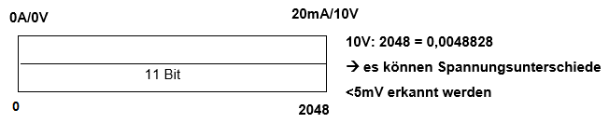

**10 V: 2048 = 0,0048828**

🡪 **È possibile rilevare differenze di tensione <5mV**

11 bit

**2048**

**20mA/10V**

**0A/0V**

## Tipi di dati in SIMATIC S7-1500

SIMATIC S7-1500 comprende numerosi tipi di dati diversi tra loro con i quali vengono rappresentati formati numerici diversi. Qui di seguito è riportato un elenco di alcuni tipi di dati semplici.

|  |  |  |  |
| --- | --- | --- | --- |
| **Tipo di dati** | **Dimensioni (bit)** | **Campo** | **Esempio di registrazione costante** |
| Bool | 1 | 0 ... 1 | TRUE, FALSE, O, 1 |
| Byte | 8 | 16#00 ... 16#FF | 16#12, 16#AB |
| Word | 16 | 16#0000 ... 16#FFFF | 16#ABCD, 16#0001 |
| DWord | 32 | 16#00000000 ... 16#FFFFFFFF | 16#02468ACE |
| Char | 8 | 16#00 ... 16#FF | 'A', ‘r’, ‘@’ |
| Sint | 8 | -128 ... 127 | 123,-123 |
| **Int** | **16** | **-32.768 ... 32.767** | **123, -123** |
| Dint | 32 | -2.147.483.648 ... 2.147.483.647 | 123, -123 |
| USInt | 8 | 0 ... 255 | 123 |
| Ulnt | 16 | 0 ... 65.535 | 123 |
| UDInt | 32 | 0 ... 4.294.967.295 | 123 |
| **Real** | **32** | **+/-1,18 x 10 -38 ... +/-3,40 x 10 38** | **123,456, -3,4, -1,2E+12, 3,4E-3** |
| LReal | 64 | +/-2,23 x 10 -308 ... +/-1,79 x 10 308 | 12345.123456789  -1.2E+40 |
| Time | 32 | T#-24d\_20h\_31 m\_23s\_648ms ... T#24d\_20h\_31 m\_23s\_647ms  Salvati come: -2,147.483,648 ms ... +2,147,483,647 ms | T#5m\_30s  5#-2d  T#1d\_2h\_15m\_30x\_45ms |
| String | Variabile | 0 ... 254 caratteri di dimensioni in byte | 'ABC' |

**Nota:** Per il trattamento del valore analogico, i tipi di dati **'INT'** e **'REAL'** sono particolarmente importanti. Infatti i valori analogici immessi sono disponibili come numeri interi a 16 bit in formato **'INT'** e per garantire che l'ulteriore elaborazione sia precisa - considerato l'errore di arrotondamento di **'INT'** - possono essere utilizzati solo numeri in virgola mobile **'REAL'**.

## Immissione/emissione dei valori analogici

I valori analogici vengono immessi ed emessi nel PLC come informazioni a parola. Queste parole sono accessibili ad es. con gli operandi:

%IW 64 Parola di ingresso analogico 64

%QW 64 Parola di ingresso analogico 64

Ogni valore analogico ("Channel") occupa un parola di ingresso o di uscita. Il formato è **'Int'**, un numero intero.

L'indirizzamento delle parole di ingresso e di uscita si basa sull'indirizzamento nella vista generale dispositivi. Ad esempio:

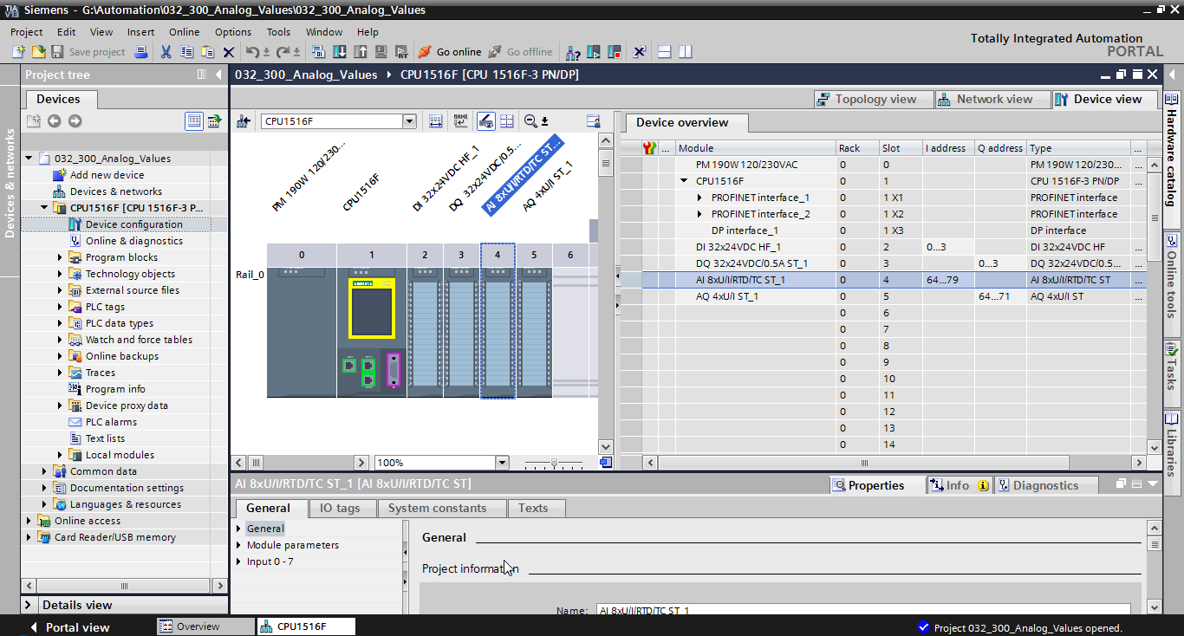

L'indirizzo del primo ingresso analogico sarebbe in questo caso %IW 64, quello del secondo ingresso analogico %IW 66, quello del terzo ingresso analogico %IW68, quello del quarto ingresso analogico IW70, quello del quinto ingresso analogico IW72, quello del sesto ingresso analogico IW74, quello del settimo ingresso analogico IW76 e quello dell'ottavo ingresso analogico IW78.

Qui l'indirizzo della prima uscita analogica sarebbe %QW 64, quello della seconda uscita analogica %QW 66, quello della terza uscita analogica %QW 68, quello della quarta uscita analogica QW 70.

La trasformazione del valore analogico per l'ulteriore elaborazione nel PLC è uguale per ingressi e uscite analogici.

I campi dei valori digitalizzati sono rappresentati in questo modo:

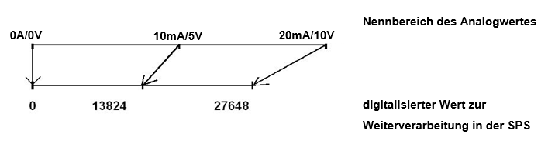

**Valore digitalizzato per l'ulteriore elaborazione nel PLC**

**Campo nominale del valore analogico**

**10mA/5V**

**0A/0V**

**27648**

**13824**

**20mA/10V**

Spesso questi valori digitalizzati devono ancora essere normalizzati con un'ulteriore elaborazione nel PLC.

## Normalizzazione dei valori analogici

Un valore di ingresso analogico, disponibile come valore digitalizzato in un campo +/- 27648 deve ancora essere, nella maggior parte dei casi, normalizzato per far sì che i valori numerici corrispondano alle grandezze fisiche del processo.

Allo stesso modo, l'uscita analogica è generalmente il risultato della preimpostazione di un valore normalizzato che dovrà infine essere scalato sul valore di uscita +/- 27648.

Per la normazione ed il riporto in scala nel TIA Portal si ricorre a blocchi finiti o a operazioni aritmetiche.

Per assicurare la massima precisione possibile i valori da normalizzare devono essere convertiti nel tipo di dati REAL così da ridurre al minimo gli errori di arrotondamento.

# Definizione del compito

Nel presente capitolo, il programma della sezione “SCE\_IT\_032-300 Temporizzatori e contatori IEC“ viene ampliato di una funzione per il controllo analogico della velocità del nastro.

# Pianificazione

La programmazione del controllo analogico della velocità del nastro avviene nella funzione “MOTOR\_ SPEEDCONTROL” [FC10] come ampliamento del progetto “SCE\_IT\_032-300 IEC Timers and Counters“. Questo progetto deve essere disarchiviato per inserire in seguito questa funzione. Nel blocco organizzativo “Main“ [OB1] viene richiamata e collegata la funzione “MOTOR\_ SPEEDCONTROL“ [FC10]. Il comando del motore del nastro deve essere modificato su –Q3 (Conveyor motor -M1 variable speed).

## Comando analogico della velocità del nastro

L'impostazione predefinita della velocità, espressa in giri al minuto (campo: +/- 50 giri/min), deve avvenire sull'ingresso della funzione “MOTOR\_SPEEDCONTROL“ [FC10] Il tipo di dati è il numero in virgola mobilie a 32 bit (Real).

Nella funzione deve essere innanzitutto eseguita una verifica per appurare se il valore di riferimento numero di giri si trova nel campo +/- 50 giri/min.

Se il valore di riferimento numero di giri si trova al di fuori del campo +/- 50 giri/min, sulla relativa uscita deve essere emesso il valore 0 con il tipo di dati "numero intero a 16 bit (Int)". Al valore di ritorno della funzione (Ret\_Val) viene assegnato il valore TRUE (1).

Se l'impostazione predefinita del numero di giri si trova nel campo +/- 50 giri/min, il relativo valore deve essere dapprima normalizzato nel campo 0…1 e successivamente scalato a   
+/- 27648 con il tipo di dati "numero intero a 16 bit (Int)" per la relativa emissione sull'uscita analogica come valore di riferimento numero di giri.

L'uscita viene collegata al segnale -U1 (valore regolante dei giri motore in due direzioni +/-10V corrisponde a +/- 50 giri/min).

## Schema tecnologico

Nel seguito si riporta lo schema tecnologico per la definizione del compito.

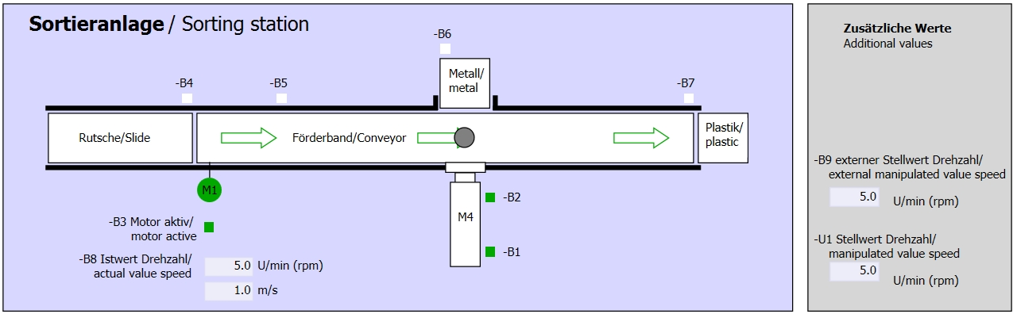

Figura 1: schema tecnologico

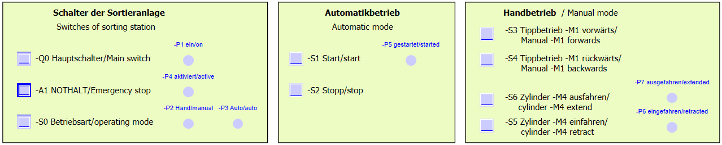

Figura 2: quadro di comando

## Tabella di assegnazione

I seguenti segnali devono essere utilizzati come operandi globali nel presente compito.

|  |  |  |  |  |
| --- | --- | --- | --- | --- |
| **DI** | **Tipo** | **Identificazione** | **Funzione** | **NC/NO** |
| I 0.0 | BOOL | -A1 | Segnalazione EMERGENCY OFF ok | NC |
| I 0.1 | BOOL | -K0 | Impianto “ON” | NO |
| I 0.2 | BOOL | -S0 | Selettore modo operativo Manuale (0)/ Automatico(1) | Manuale = 0  Automatico = 1 |
| I 0.3 | BOOL | -S1 | Tasto di avvio automatico | NO |
| I 0.4 | BOOL | -S2 | Tasto di arresto automatico | NC |
| I 0.5 | BOOL | -B1 | Sensore cilindro -M4 inserito | NO |
| I 1.0 | BOOL | -B4 | Sensore scivolo occupato | NO |
| I 1.3 | BOOL | -B7 | Sensore pezzo alla fine del nastro | NO |

|  |  |  |  |  |
| --- | --- | --- | --- | --- |
| **DQ** | **Tipo** | **Identificazione** | **Funzione** |  |
| Q 0.2 | BOOL | -Q3 | Motore nastro M1 numero di giri variabile |  |
| QW 64 | BOOL | -U1 | Valore regolante dei giri motore in due direzioni +/-10V corrisponde a +/- 50 giri/min |  |

Legenda dell’elenco

|  |  |
| --- | --- |
| DQ | Uscita digitale |
| AQ | Uscita analogica |
| A | Uscita |

|  |  |
| --- | --- |
| DI | Ingresso digitale |
| AI | Ingresso analogico |
| I | Ingresso |
| NC | Normally Closed  (contatto normalmente chiuso) |
| NO | Normally Open  (contatto normalmente aperto) |

# Istruzioni strutturate passo passo

Qui di seguito sono riportate le istruzioni necessarie per poter realizzare la pianificazione. Per chi ha già dimestichezza sarà sufficiente eseguire i passi numerati. Diversamente orientarsi ai seguenti passi dell'istruzione.

## Disarchiviare un progetto esistente

* Prima di ampliare il progetto "032-300\_IEC\_Timers\_Counters.zap13" nel capitolo “SCE\_IT\_032-300\_IEC\_ Timers\_Counters\_S7-1500" è necessario disarchiviare il progetto. Per disarchiviare un progetto esistente è necessario cercare l'archivio specifico nella vista del progetto con → Project → Retrieve. Quindi confermare la selezione con "Open".   
  (→ Project → Retrieve→ Select a .zap archive → Open)

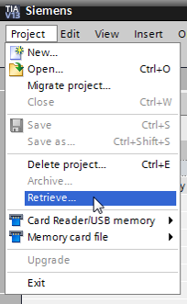

* Ora è possibile selezionare la directory di destinazione nella quale salvare il progetto disarchiviato. Confermare la selezione con "OK".   
  (→ Target directory → OK)
* Salvare il progetto aperto con il nome 032-500\_Analog\_Values\_S7-1500.   
  (→ Project / Progetto → Save as... / Salva con nome... → 032-500\_Analog\_Value → Save / Salva)

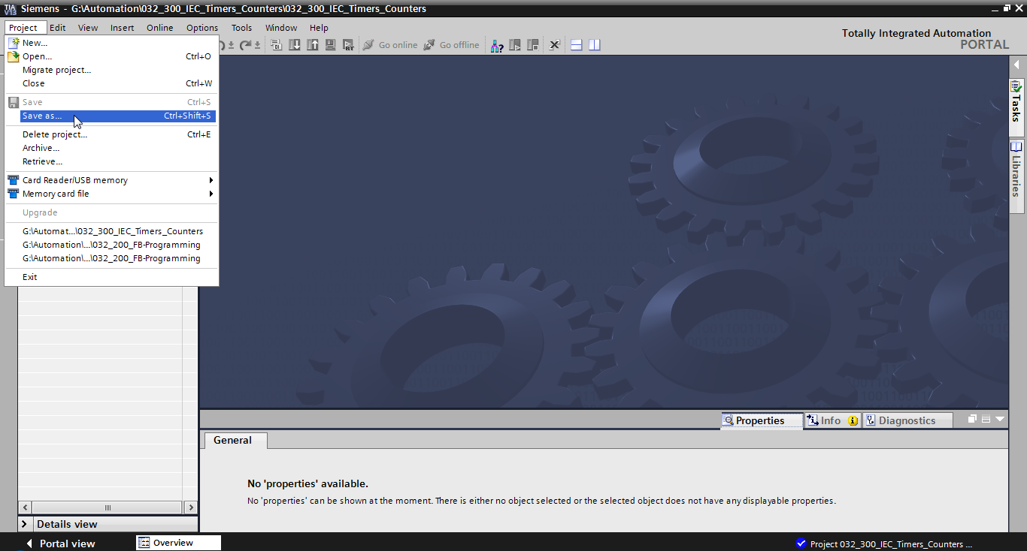

## Creazione della funzione “MOTOR\_ SPEEDCONTROL“

* Selezionare la cartella ’Blocchi di programma‘ della CPU 1516F-3 PN/DP quindi fare clic su “Aggiungi nuovo blocco“, per creare qui una nuova funzione.

(→ CPU\_1516F [CPU 1516F-3 PN/DP] → Add new block)

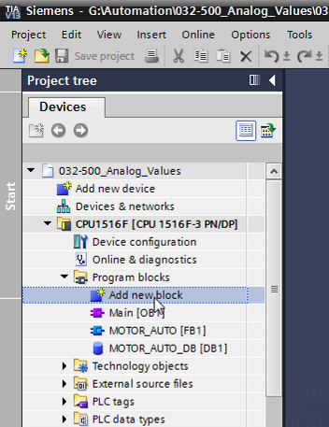

* Nella finestra di dialogo successiva selezionare  e rinominare il nuovo blocco: "MOTOR\_ SPEEDCONTROL" Impostare il linguaggio su FUP (Language: FBD) e assegnare manualmente il numero 10. Apportare il segno di spunta sulla casella ‘Add new and open’. Fare clic sul pulsante “OK“.

(→ → Name: MOTOR\_ SPEEDCONTROL → Language: FBD → Number: 10 Manual →  Add new and open → OK)

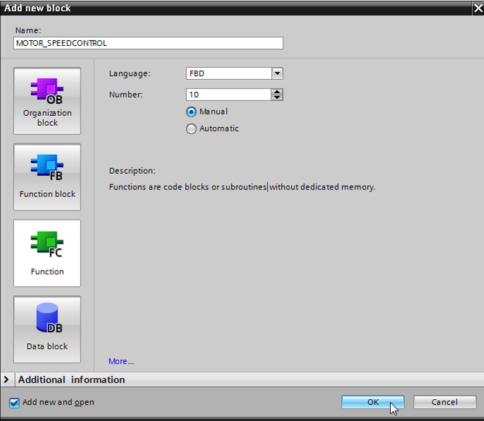

* Generare le variabili locali qui visualizzate con i relativi commenti, e modificare il tipo di dati di ‘Return‘- Variable da ‘Void‘ a ‘Bool‘.   
  (→ Bool)

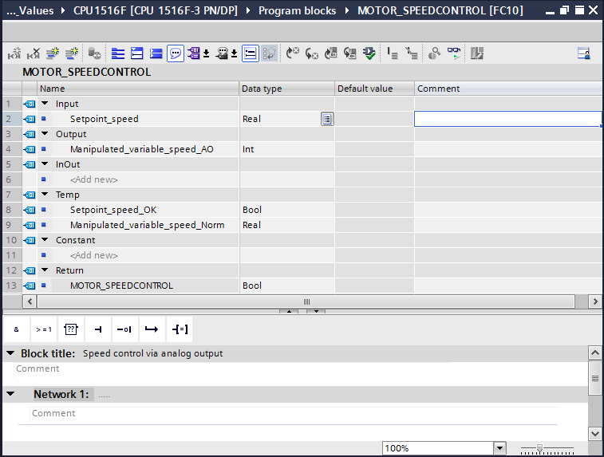

**Nota:** Accertarsi di utilizzare i tipi di dati corretti.

* Assegnare  nel primo segmento facendolo precedere da AND . Dalle ‘Basic instructions’ trascinare la ‘Comparator operation’ ‘Less or equal’ sul primo ingresso della  AND logic operation.   
  (→  →  → Basic instructions→ Comparator operation → CMP<=)

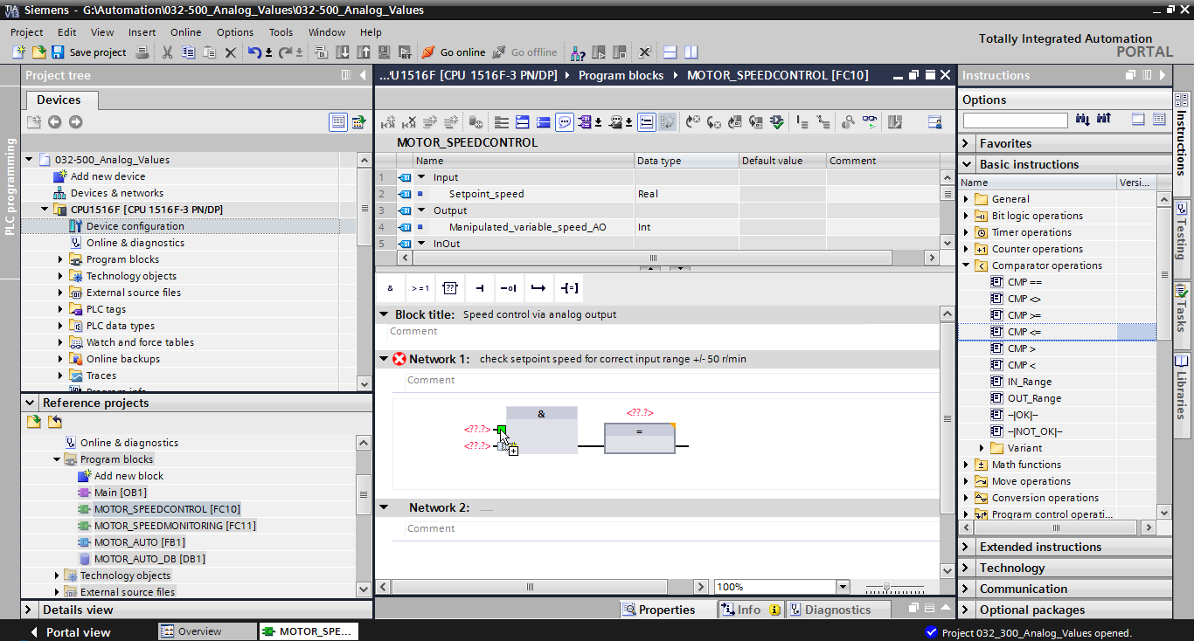

* Nalle ‘Basic instructions’ trascinare la ‘Comparator operation’ ‘Greater or equal' sul secondo ingresso della  AND logic operation.   
  (→ Basic instructions→ Comparator operation→ CMP<=)

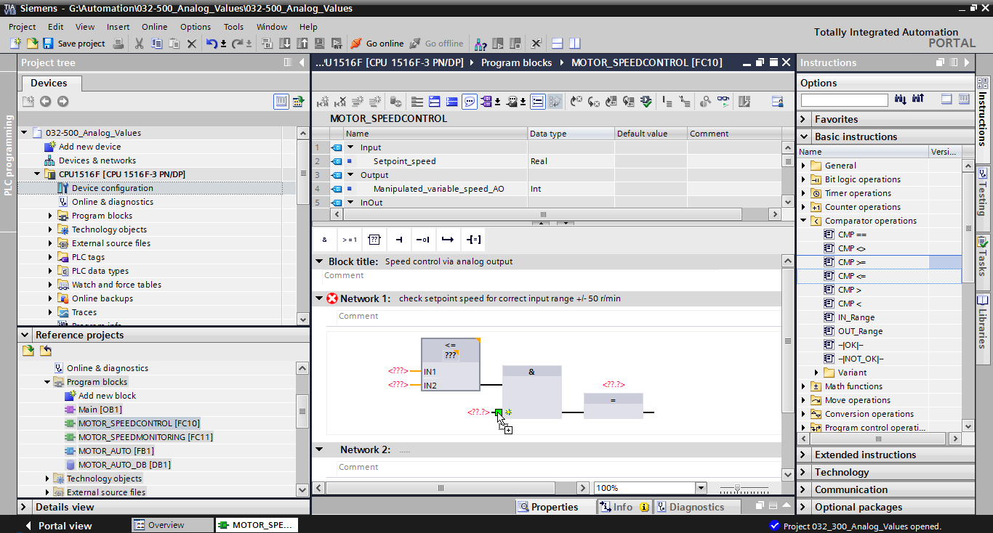

* Collegare ora, come illustrato, i contatti nel segmento 1 con le costanti e le variabili locali. I tipi di dati nei comparatori vengono adeguati automaticamente a ‘Real‘.

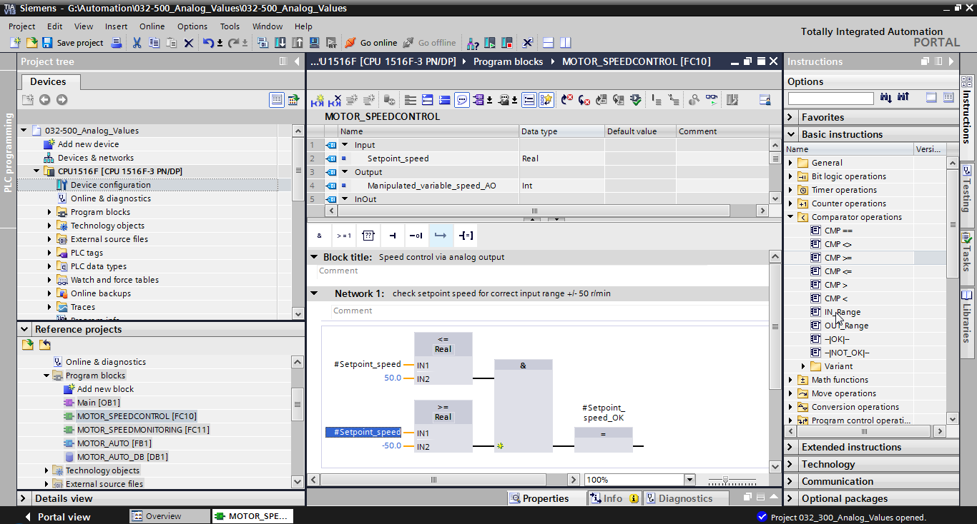

* Nel segmento 2 trascinare le ‘Conversion operation’ ‘NORM\_X’, per armonizzare il valore di riferimento numero di giri da +/-50 giri/min a +/- 1.   
  (→ Basic instructions→Conversion operations → NORM\_X)

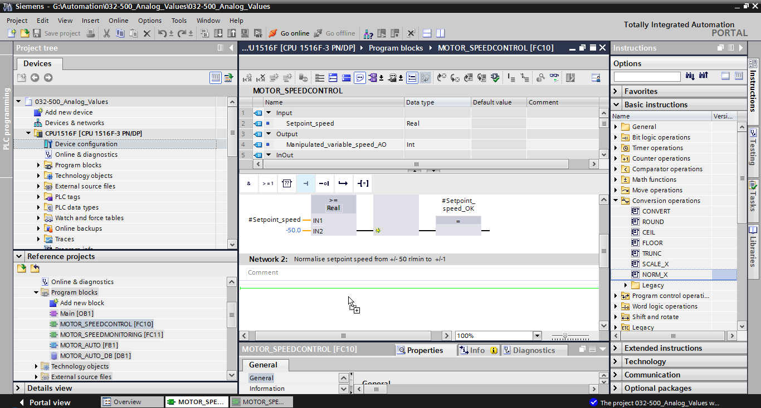

* Collegare ora, come illustrato, i contatti nel segmento 2 con le costanti e le variabili locali. I tipi di dati in ‘NORM\_X‘ vengono adeguati automaticamente a ‘Real‘.

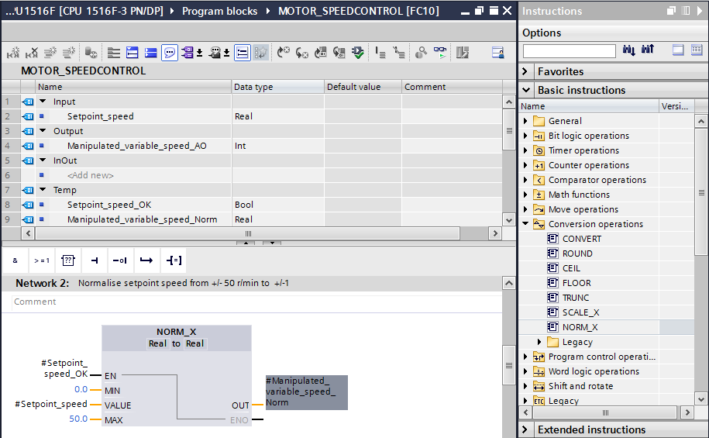

* Trascinare le ‘Conversion operations' ‘SCALE\_X‘ nel segmento 3, per scalare il valore di riferimento numero di giri dal valore normalizzato +/- 1 al valore +/-27648 nel campo dell'uscita analogica.   
  (→ Basic instructions→ Conversion operations → SCALE\_X)

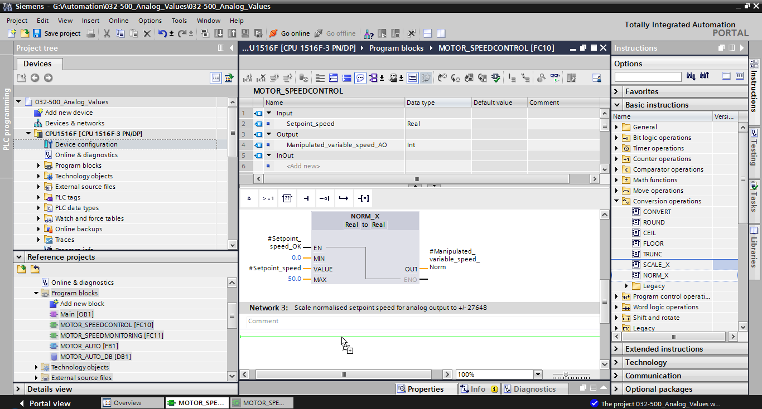

* Successivamente collegare i contatti anche nel segmento 3, come qui illustrato, con le costanti e le variabili locali. I tipi di dati in ‘SCALE\_X‘ vengono adeguati automaticamente a ‘Real‘ o ‘Int‘.

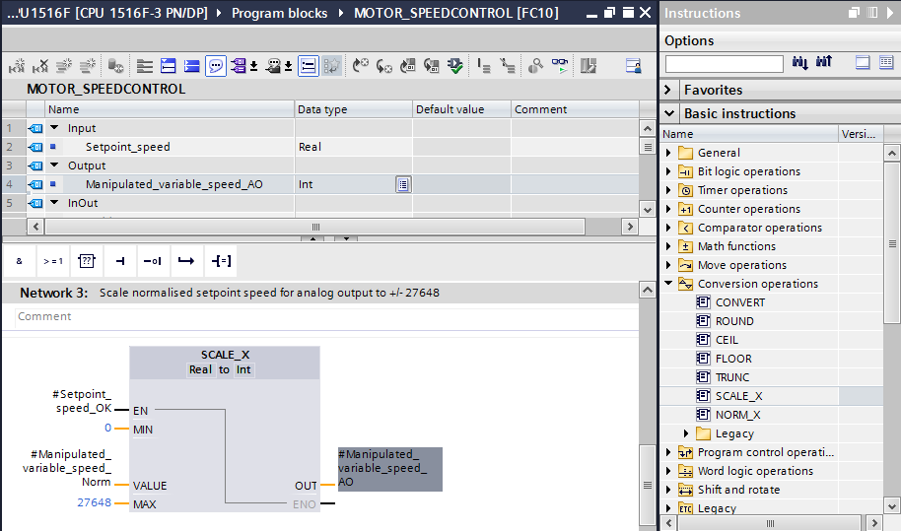

* Assegnare  nel quarto segmento. Successivamente trascinare davanti all'istruzione il comando ‘Move‘ prelevandolo dalla cartella 'Move operations' di ‘Basic instructions'.   
  (→  → Basic instructions (Istruzioni di base) → Move operations (Operazioni di trasferimento) → MOVE)

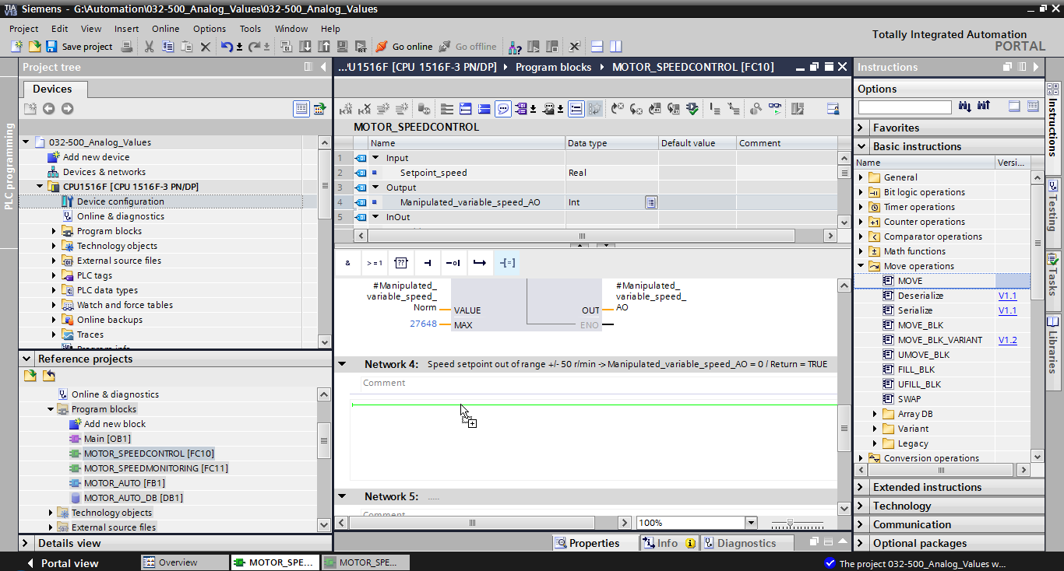

* Nel segmento 4 i contatti vengono ora collegati, come qui raffigurato, con le costanti e le variabili locali. Se il valore di riferimento numero di giri non si colloca nel campo +/- 50 giri/min, sull'uscita analogica viene emesso il valore ‘0‘ e al valore di ritorno (Return) della funzione ”MOTOR\_SPEEDCONTROL“ viene assegnato il valore TRUE.

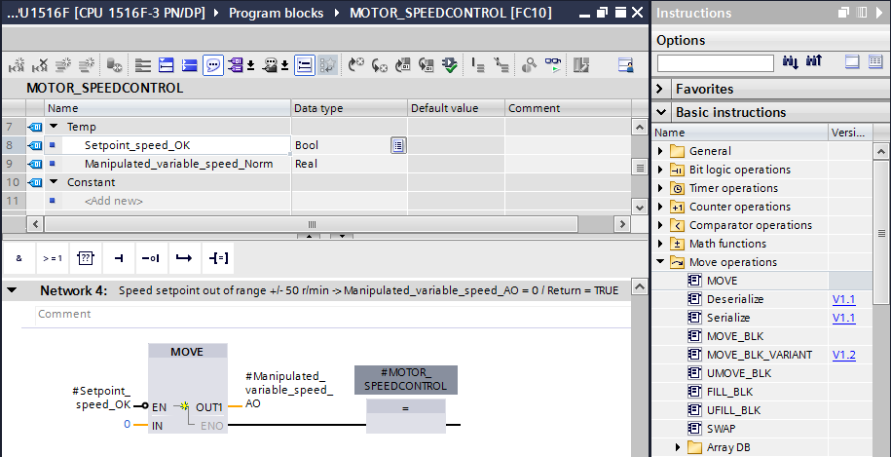

* Ricordare di selezionare SaveButton_project. La funzione finita "MOTOR\_SPEEDCONTROL [FC10]" è rappresentata qui nel seguito in FUP.

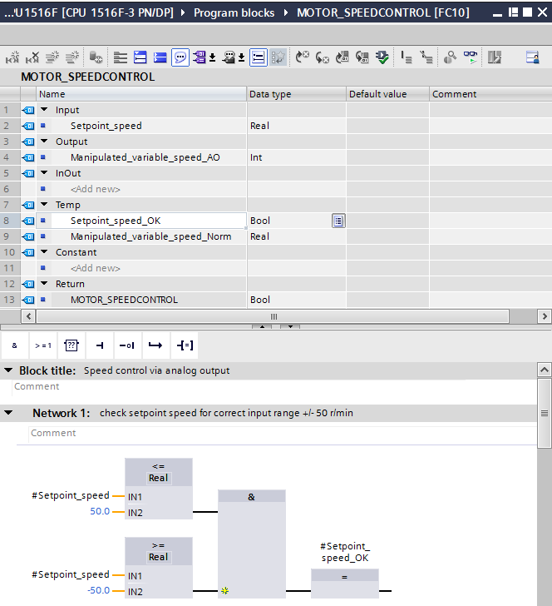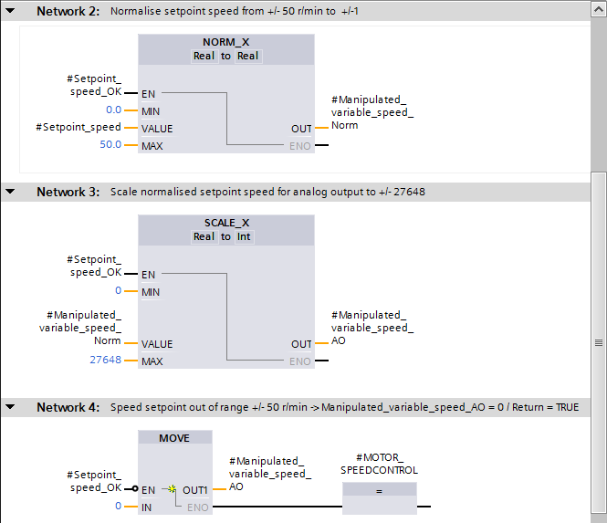

## Configurazione del canale di uscita analogico

* Facendo doppio clic aprire la ‘Configurazione dispositivi'.

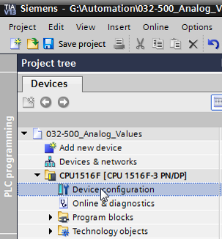

* Controllare l'impostazione dell'indirizzo e la configurazione del canale di uscita analogico 0.   
  (→ - Q address: 64…71 → Properties → General → Output 0 - 3 → Output → Channel 0 → Output type: Voltage→ Output range: +/- 10 V → Reaction to CPU STOP: Shutdown)

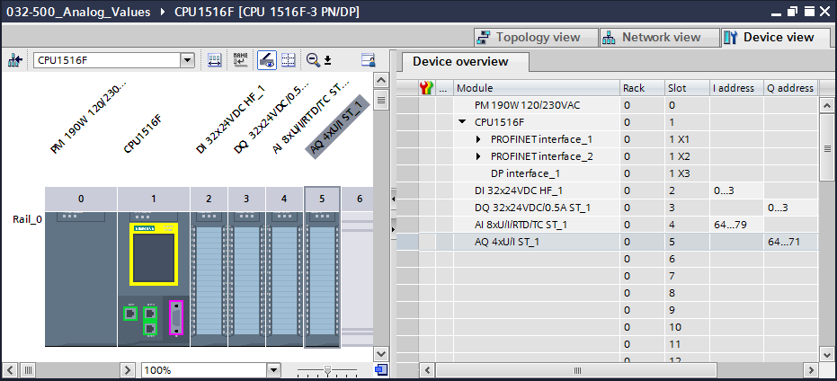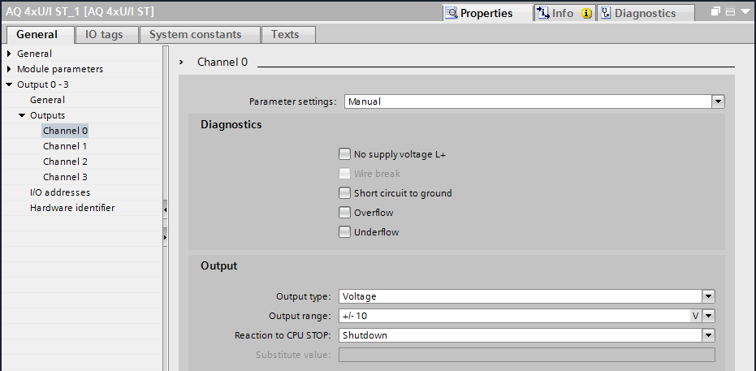

## Inserimento di segnali analogici nella tabella delle variabili

* Facendo doppio clic aprire ‘Tag\_table\_sorting station’ (Tabella\_variabili\_stazione\_smistamento).

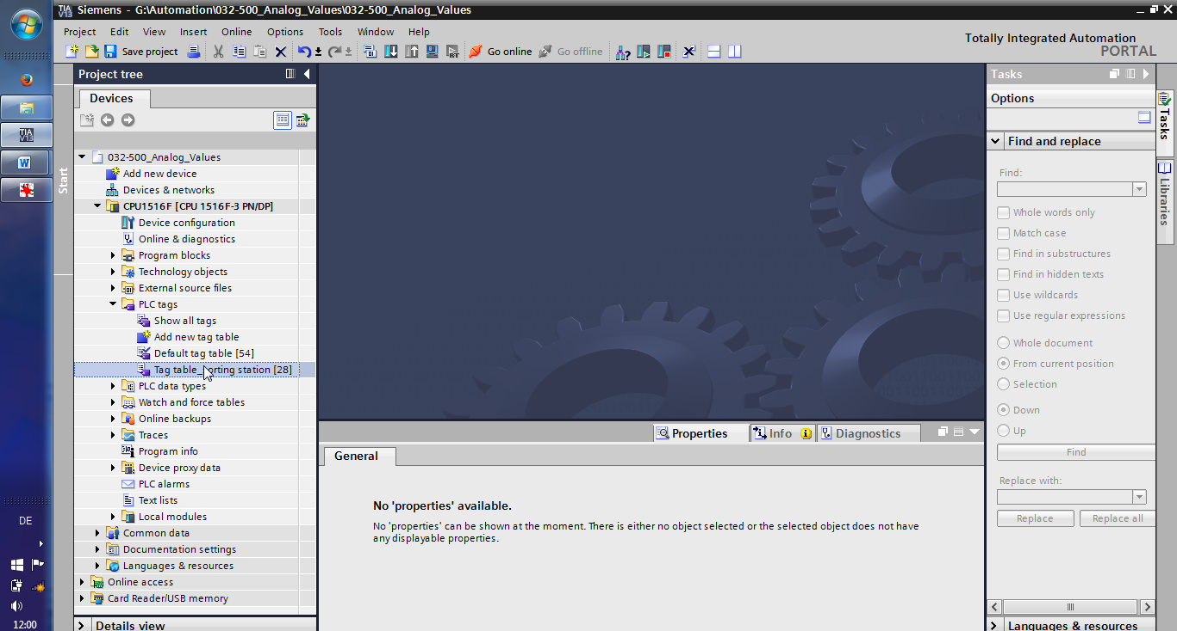

* Complementare la funzione ‘Tag\_table\_sorting station’ (Tabella\_variabili\_stazione\_smistamento) aggiungendo le variabili globali per il trattamento del valore analogico. Aggiungere ad es. un ingresso analogico –B8 e un'uscita analogica –U1.   
  (→ -U1 → %QW64 → -B8 → %IW64)

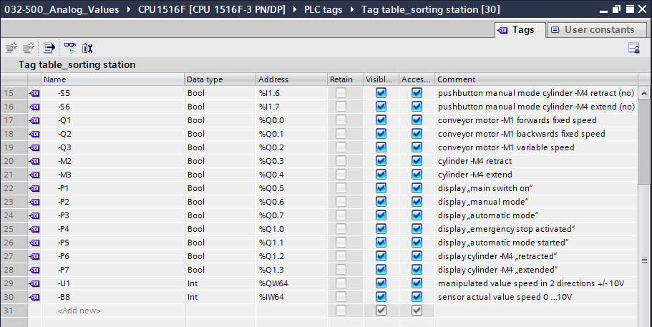

## Richiamo del blocco nel blocco organizzativo

* Aprire il blocco organizzativo “Main [OB1]” con un doppio clic.

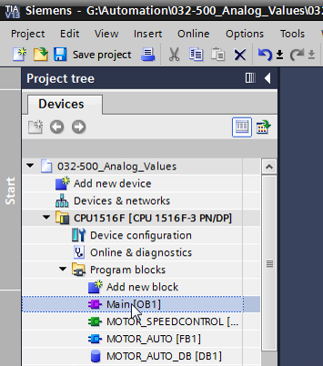

* Completare le variabili locali dell'OB1 inserendo la variabile temporale ‘Motor\_speed\_monitoring\_Ret\_Val’. Quest'operazione è necessaria per il collegamento del valore di ritorno della funzione “MOTOR\_ SPEEDCONTROL“:   
  (→ Temp → Motor\_speedcontrol\_Ret\_Val → Bool)

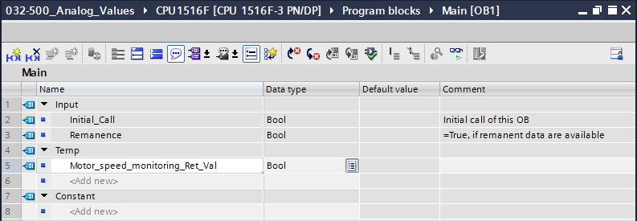

* Per l'inserimento davanti agli altri segmenti di un nuovo segmento 1, selezionare il titolo del blocco dell'OB1, quindi fare clic su .   
  (→  )

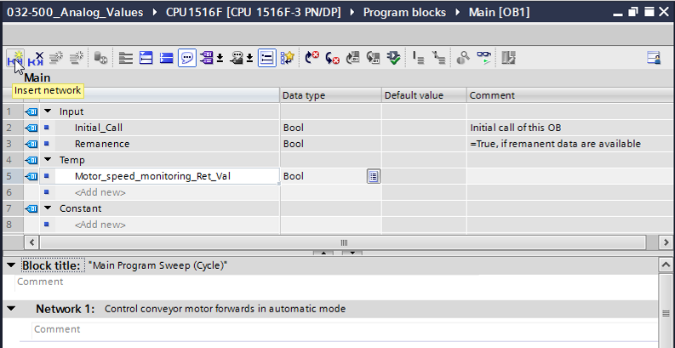

* Per Drag & Drop trascinare ora la funzione “MOTOR\_ SPEEDCONTROL [FC10]” nel segmento 1 sulla linea verde.

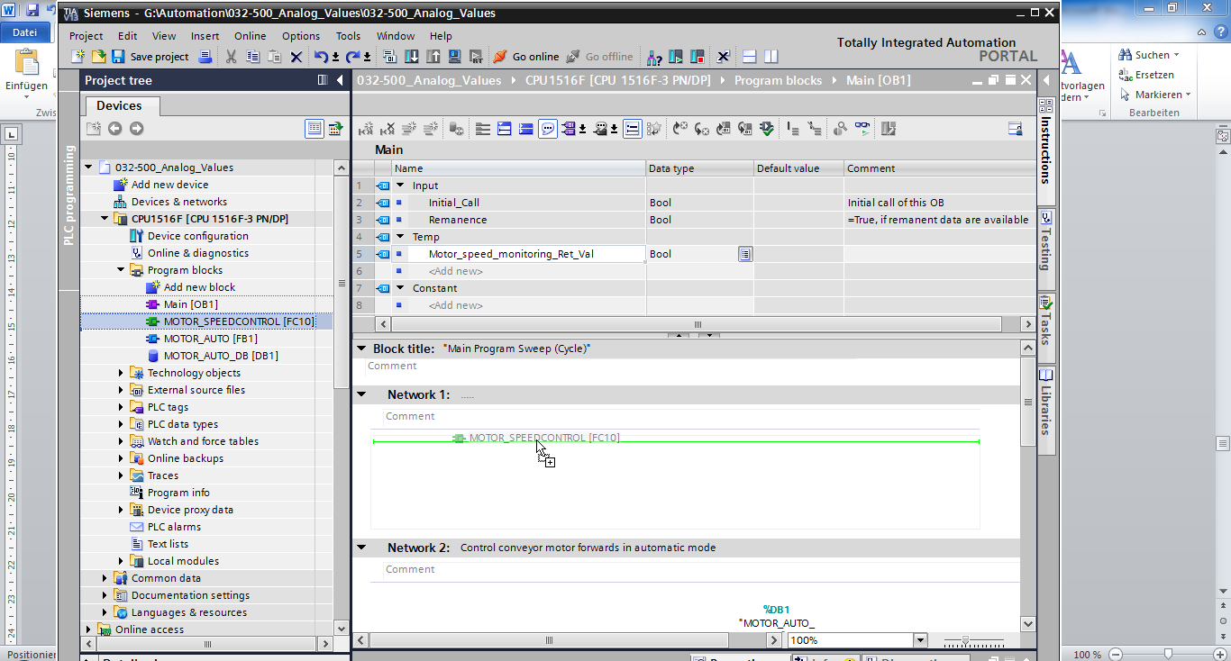

* Come illustrato di seguito, ricollegare i contatti con le costanti e le variabili globali e locali.

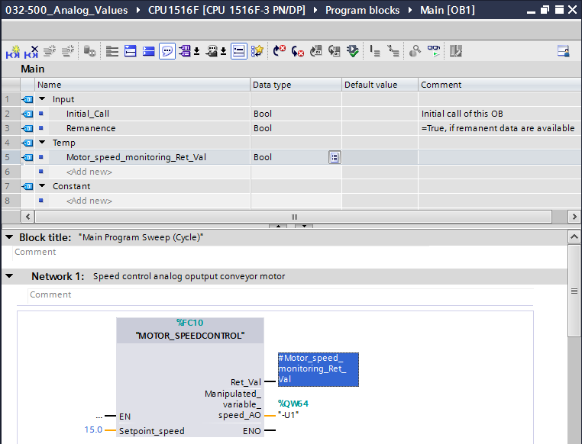

* Modificare il collegamento della variabile Output “Conveyor motor \_Automatic“ nel segmento 2 in ‘-Q3‘ (Conveyor motor –M1 variable speed ), per il comando del motore del nastro considerando l'impostazione predefinita del numero di giri.   
  (→ -Q3)

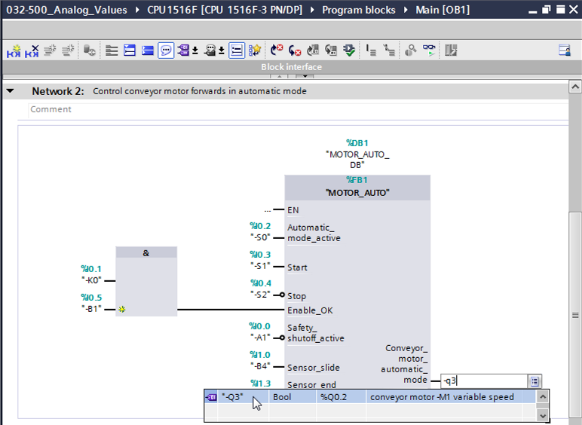

## Salvataggio e compilazione del programma

* Per salvare il progetto selezionare il pulsante SaveButton_project nel comando di menu. Per compilare tutti i blocchi fare clic sulla cartella “Program blocks” quindi selezionare il simbolo D:\00_DATA\SIEMENS\Unterlagen\08_Ausbildungsunterlage_TIA-Portal_R1502_dt\032-100 FC-Programmierung\pics\052.jpg nel comando di menu per la compilazione.   
  (→ SaveButton_project →Program blocks → D:\00_DATA\SIEMENS\Unterlagen\08_Ausbildungsunterlage_TIA-Portal_R1502_dt\032-100 FC-Programmierung\pics\052.jpg)

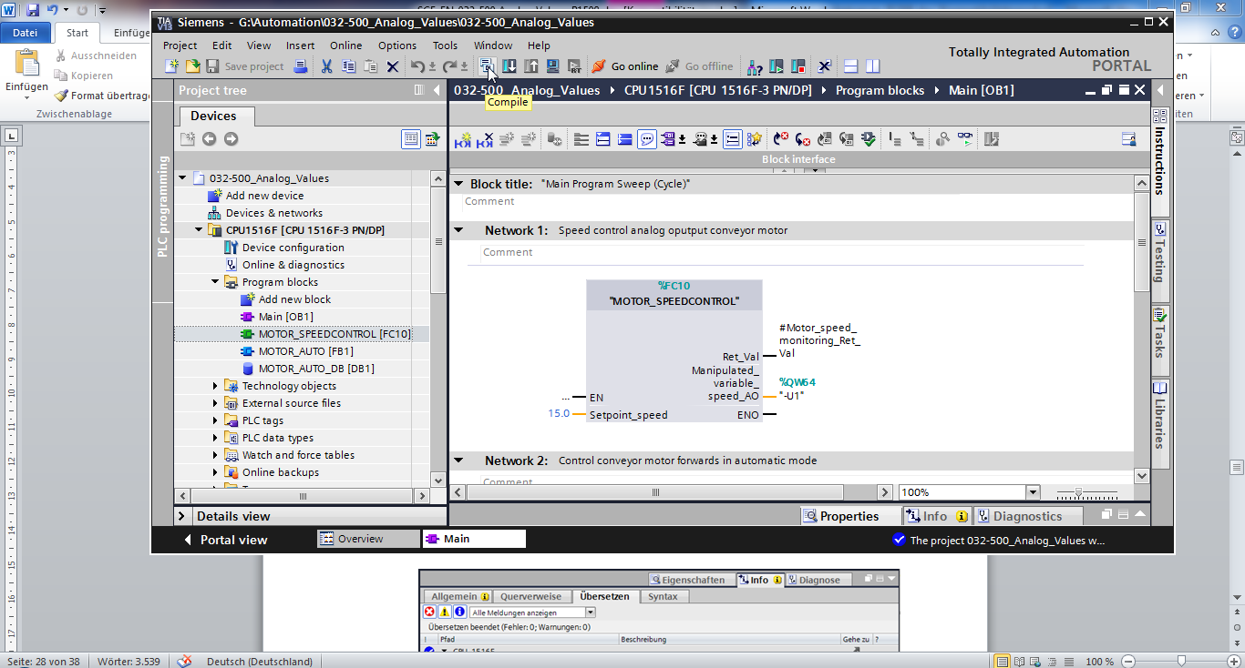

* Nell’area ‘Info‘ ‘Compile‘ (Informazioni / Compila) è possibile vedere quali blocchi sono stati compilati senza errori.

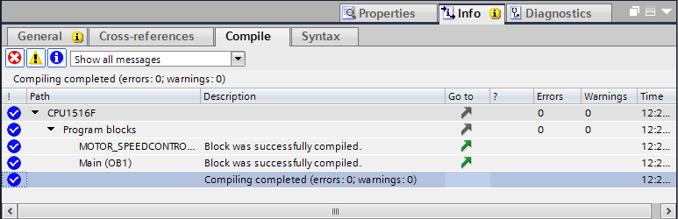

## Caricamento del programma

* Al termine della compilazione è possibile caricare, con il programma creato, l’intero controllore e la configurazione hardware come descritto nei moduli precedenti.   
  (→ )

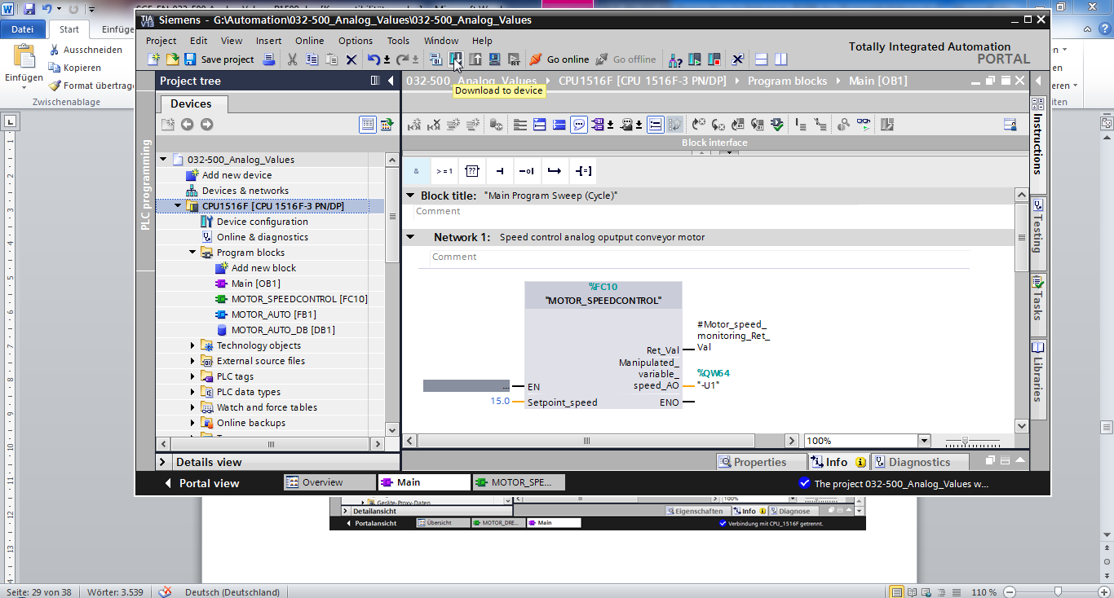

## Controllo dei blocchi di programma

* Per controllare il programma creato è necessario che il blocco corrispondente sia aperto. Facendo clic sul simbolo D:\00_DATA\SIEMENS\Unterlagen\08_Ausbildungsunterlage_TIA-Portal_R1502_dt\032-100 FC-Programmierung\pics\055b.jpgè possibile attivare/disattivare il controllo.   
  (→ Main [OB1] → D:\00_DATA\SIEMENS\Unterlagen\08_Ausbildungsunterlage_TIA-Portal_R1502_dt\032-100 FC-Programmierung\pics\055b.jpg)

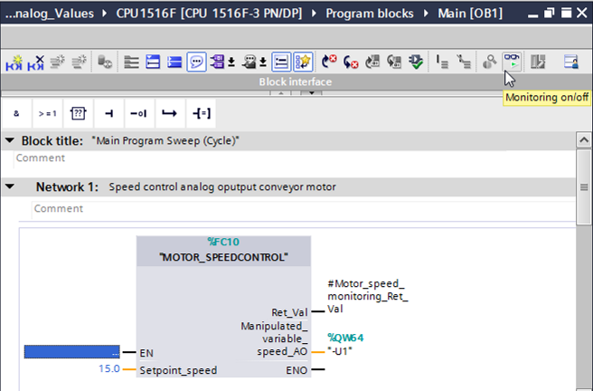

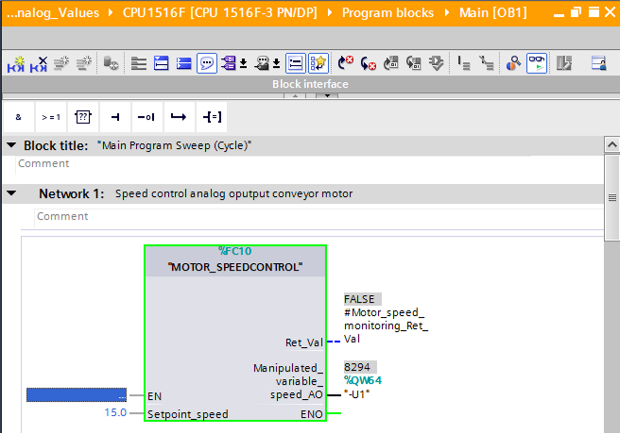

* La funzione “MOTOR\_ SPEEDCONTROL” [FC10] richiamata nel blocco organizzativo “Main [OB1]“ può essere aperta direttamente facendo clic con il tasto destro del mouse su ‘Open and monitor’; ciò consente il controllo del codice di programma nella funzione stessa.   
  (→ MOTOR\_ SPEEDCONTROL [FC10] → Open and monitor)

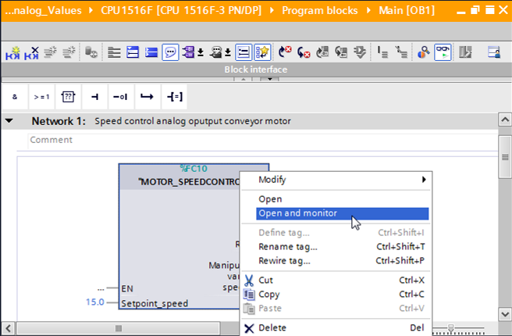

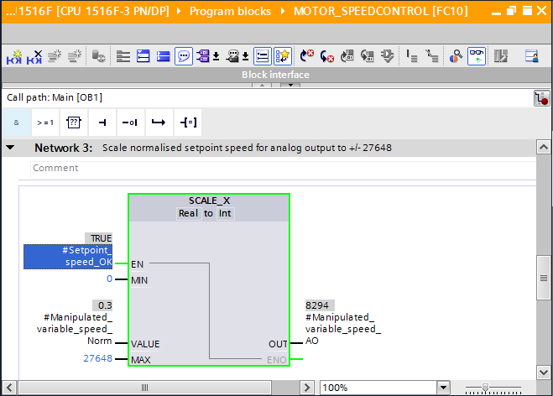

## Archiviazione del progetto

* Per concludere, si vuole archiviare il progetto completo. Selezionare nel menu → ‘Project’ la voce → ‘Archive…’. Selezionare una cartella in cui archiviare il progetto e salvare come ‘TIA Portal project archives’.   
  (→ Project→ “Archive → TIA Portal project archive → 032-500\_Analog\_Value... → Save)

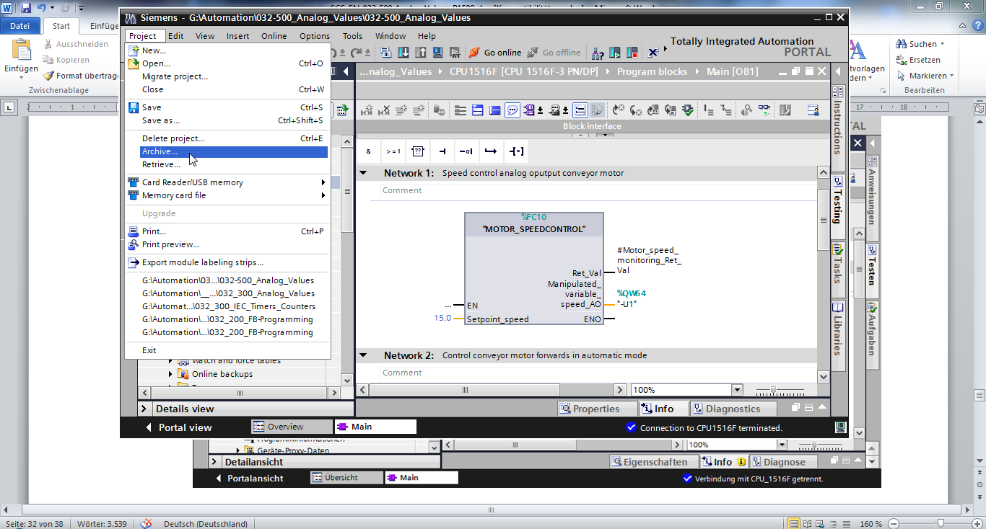

# Lista di controllo

|  |  |  |
| --- | --- | --- |
| N. | Descrizione | Controllato |
| 1 | Compilazione riuscita senza messaggi di errore |  |
| 2 | Caricamento riuscito senza messaggi di errore |  |
| 3 | Accensione impianto (-K0 = 1)  Cilindro inserito / conferma attivata (-B1 = 1)  EMERGENCY OFF (-A1 = 1) non attivato  Modo di funzionamento AUTOMATIC (-S0 = 1)  Tasto di arresto automatico non azionato (-S2 = 1)  Azionare brevemente il tasto di avvio automatico (-S1 = 1)  Sensore scivolo occupato attivato (-B4 = 1)  successivamente si attiva il motore nastro M1 numero di giri variabile (-Q3 = 1) e rimane attivato.  Il numero di giri corrisponde al valore di riferimento numero di giri nel campo +/- 50 giri/min |  |
| 4 | Sensore fine nastro attivato (-B7 = 1) → -Q3 = 0  (dopo 2 secondi |  |
| 5 | Azionare brevemente il tasto di arresto automatico  (-S2 = 0) → -Q3 = 0 |  |
| 6 | Attivazione EMERGENCY OFF (-A1 = 0) → -Q3 = 0 |  |
| 7 | Modo di funzionamento manuale (-S0 = 0) → -Q3 = 0 |  |
| 8 | Spegnimento impianto (-K0 = 0) → -Q3 = 0 |  |
| 9 | Cilindro non inserito (-B1 = 0) → -Q3 = 0 |  |
| 10 | Progetto archiviato correttamente |  |

# Esercitazione

## Definizione del compito – esercitazione

Nel presente esercizio verrà generata, in via supplementare, la funzione “MOTOR\_ SPEEDCONTROL“ [FC11].

Il valore istantaneo viene fornito come valore analogico in -B8 (sensore valore istantaneo dei giri motore +/-10V corrisponde a +/- 50 giri/min) e interrogato su un ingresso della funzione “MOTOR\_ SPEEDCONTROL“ [FC11]. Il tipo di dati in questo caso è un numero intero a 16 bit (Int).

Nella funzione questo valore attuale del numero di giri viene dapprima normalizzato sul campo +/-1 come numero in virgola mobile a 32 bit (Real).

Successivamente il valore attuale del numero di giri normalizzato viene scalato in giri al minuto (campo: +/- 50 giri/min) come numero in virgola mobile a 32 bit (Real) e messo a disposizione sull'uscita.

I quattro valori limite indicati nel seguito possono essere predefiniti come numeri in virgola mobile a 32 bit (Real) sugli ingressi del blocco per il monitoraggio di questi ultimi nella funzione.

Speed > Motor\_speed\_monitoring\_error\_max

Speed > Motor\_speed\_monitoring\_warning\_max

Speed < Motor\_speed\_monitoring\_warning\_min

Speed < Motor\_speed\_monitoring\_error\_min

Al superamento di un valore limite verso il basso o verso l'alto, al bit di uscita corrispondente viene assegnato il valore TRUE (1).

In presenza di un guasto dovrà essere attivata la disinserzione di sicurezza del blocco funzionale “MOTOR\_AUTO“ [FB1].

## Schema tecnologico

Nel seguito si riporta lo schema tecnologico per la definizione del compito.



Figura 3: schema tecnologico



Figura 4: quadro di comando

## Tabella di assegnazione

I seguenti segnali devono essere utilizzati come operandi globali nel presente compito.

|  |  |  |  |  |
| --- | --- | --- | --- | --- |
| **DI** | **Tipo** | **Identificazione** | **Funzione** | **NC/NO** |
| I 0.0 | BOOL | -A1 | Segnalazione EMERGENCY OFF ok | NC |
| I 0.1 | BOOL | -K0 | Impianto “ON” | NO |
| I 0.2 | BOOL | -S0 | Selettore modo operativo Manuale (0)/ Automatico(1) | Manuale = 0  Automatico = 1 |
| I 0.3 | BOOL | -S1 | Tasto di avvio automatico | NO |
| I 0.4 | BOOL | -S2 | Tasto di arresto automatico | NC |
| I 0.5 | BOOL | -B1 | Sensore cilindro -M4 inserito | NO |
| I 1.0 | BOOL | -B4 | Sensore scivolo occupato | NO |
| I 1.3 | BOOL | -B7 | Sensore pezzo alla fine del nastro | NO |
| IW64 | BOOL | -B8 | Sensore valore istantaneo dei giri motore  +/-10V corrisponde a +/- 50 giri/min |  |

|  |  |  |  |  |
| --- | --- | --- | --- | --- |
| **DQ** | **Tipo** | **Identificazione** | **Funzione** |  |
| Q 0.2 | BOOL | -Q3 | Motore nastro M1 numero di giri variabile |  |
| QW 64 | BOOL | -U1 | Valore regolante dei giri motore in 2 direzioni +/-10V corrisponde a +/- 50 giri/min |  |

Legenda dell’elenco

|  |  |
| --- | --- |
| DQ | Uscita digitale |
| AQ | Uscita analogica |
| A | Uscita |

|  |  |
| --- | --- |
| DI | Ingresso digitale |
| AI | Ingresso analogico |
| I | Ingresso |
| NC | Normally Closed  (contatto normalmente chiuso) |
| NO | Normally Open  (contatto normalmente aperto) |

## Pianificazione

Pianificare ora in autonomia la realizzazione del compito.

## Lista di controllo – esercitazione

|  |  |  |
| --- | --- | --- |
| N. | Descrizione | Controllato |
| 1 | Compilazione riuscita senza messaggi di errore |  |
| 2 | Caricamento riuscito senza messaggi di errore |  |
| 3 | Accensione impianto (-K0 = 1)  Cilindro inserito / conferma attivata (-B1 = 1)  EMERGENCY OFF (-A1 = 1) non attivato  Modo di funzionamento AUTOMATIC (-S0 = 1)  Tasto di arresto automatico non azionato (-S2 = 1)  Azionare brevemente il tasto di avvio automatico (-S1 = 1)  Sensore scivolo occupato attivato (-B4 = 1)  successivamente si attiva il motore nastro M1 numero di giri variabile (-Q3 = 1) e rimane attivato.  Il numero di giri corrisponde al valore di riferimento numero di giri nel campo +/- 50 giri/min |  |
| 4 | Sensore fine nastro attivato (-B7 = 1) → -Q3 = 0  (dopo 2 secondi |  |
| 5 | Azionare brevemente il tasto di arresto automatico  (-S2 = 0) → -Q3 = 0 |  |
| 6 | Attivazione EMERGENCY OFF (-A1 = 0) → -Q3 = 0 |  |
| 7 | Modo di funzionamento manuale (-S0 = 0) → -Q3 = 0 |  |
| 8 | Spegnimento impianto (-K0 = 0) → -Q3 = 0 |  |
| 9 | Cilindro non inserito (-B1 = 0) → -Q3 = 0 |  |
| 10 | Numero di giri > Limite max numero di giri guasto → -Q3 = 0 |  |
| 11 | Numero di giri < Limite min numero di giri guasto → -Q3 = 0 |  |
| 12 | Progetto archiviato correttamente |  |

# Ulteriori informazioni

Per l'apprendimento o l'approfondimento sono disponibili ulteriori informazioni di orientamento, come ad es.: Getting Started, video, tutorial, App, manuali, guide alla programmazione e Trial software/firmware al link seguente:   
  
[www.siemens.com/sce/s7-1500](http://www.siemens.com/sce/s7-1500)